
simplificación en TI
consultoría
ventas
contratación de personal
soporte
consultoría de
simplificación en TI
consultoría
ventas
contratación de personal
soporte
consultoría de
simplificación en TI
consultoría
ventas
contratación de personal
soporte
consultoría de
simplificación en TI
consultoría
ventas
contratación de personal
soporte
consultoría de
simplificación en TI
Consultoría
ventas
contratación de personal
soporte
Consultoría de



MANUAL PARA
TIMBRAR Y CANCELAR CFDI

ÍNDICE

INTRODUCCIÓN 3
TIMBRAR / CANCELAR 3

INTRODUCCIÓN

FacturoPorTi ® ofrece herramientas, documentación, ejemplos de código. Orientado a desarrolladores como apoyo para la implementación de los diferentes servicios que ofrece FacturoPorTi® a los consultores en tecnologías de información.

TIMBRAR / CANCELAR

En Solución FacturoPorTi ® nos preocupamos por nuestros clientes y por su negocio, es por eso que tenemos una sección completa dedicada a apoyar a los desarrolladores con la información necesaria para timbrar facturas electrónicas como conectores, webservices, software, ejemplos, etc; Nosotros proveeremos la validación y el timbrado.

WebService Certificar (Timbrar y Cancelar)

URL Pruebas: | http://wcfpruebas.facturoporti.com.mx/Certificar/Servicios.sv
URL Producción: | http://wcf.facturoporti.com.mx:8080/Certificar/Servicios.svc

Credenciales de acceso:

El sistema para realizar el timbrado de un documento necesita autenticar las credenciales de acceso:

- Usuario: Es su nombre de usuario dentro del sistema de facturación.
- Contraseña: Es su contraseña de timbrado.
- IdProveedorUsuario: Es un identificador único del usuario dentro del sistema. Este identificador es proporcionado por el equipo de soporto del servicio. Para solicitarlo por favor envíe un correo a la dirección soporte@facturoporti.com.mx y agregue su nombre y su usuario dentro del sistema.

Timbrar:

Recibe un CFDI, lo valida y, en caso de que pase todas las validaciones, se timbra, devolviendo el CFDI con el complemento de Timbre Fiscal Digital.

Parámetros de entrada

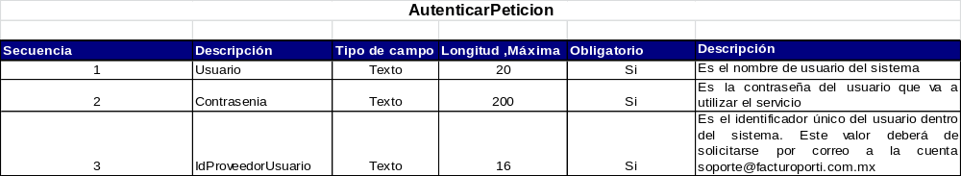

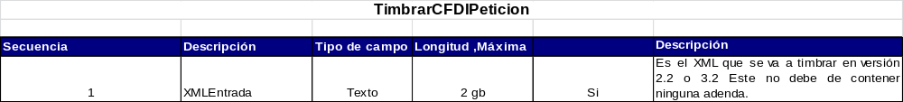

Parámetros de Salida

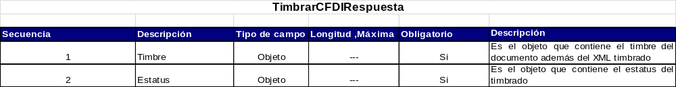

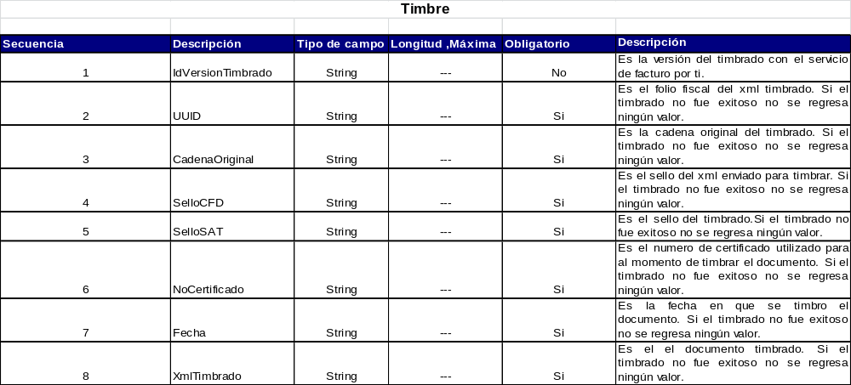

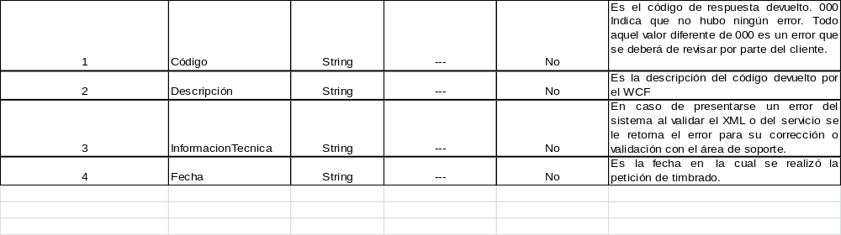

Cancelar:

Permite cancelar uno o varios CFDI al mismo tiempo. Este proceso solo cancela documentos timbrados con nosotros.

URL Pruebas: | http://wcfpruebas.facturoporti.com.mx/Certificar/Servicios.sv
URL Producción: | http://wcf.facturoporti.com.mx:8080/Certificar/Servicios.svc

Credenciales de acceso:

El sistema para realizar el timbrado de un documento necesita autenticar las credenciales de acceso:

- Usuario: Es su nombre de usuario dentro del sistema de facturación.
- Contraseña: Es su contraseña de timbrado.

- IdProveedorUsuario: Es un identificador único del usuario dentro del sistema. Este identificador es proporcionado por el equipo de soporto del servicio. Para solicitarlo por favor envíe un correo a la dirección soporte@facturoporti.com.mx y agregue su nombre y su usuario dentro del sistema.

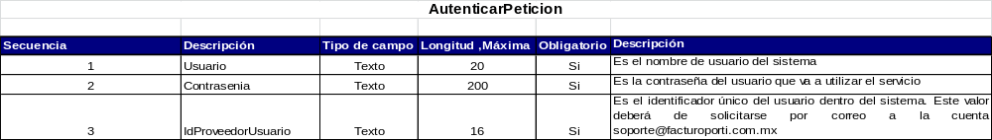

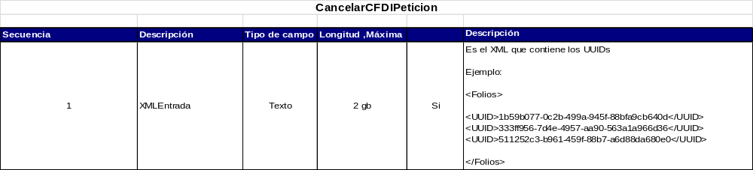

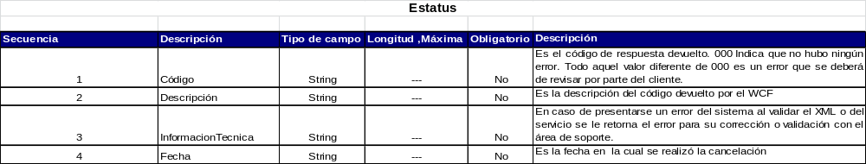
Consumir WebService en Visual Studio 2010

Agregar una referencia de un WebService en VisualStudio es fácil, por que permite realizar este paso por medio de asistentes visuales que permiten agregar las clases necesarios para poder utilizarlas desde nuestro proyecto. Esto permite realizar las pruebas dentro de los ambientes de pruebas y producción utilizando el framework de .NET (C# .NET, VB .NET, etc).

Paso 1

Seleccionar el proyecto para añadir el ServiceReference.

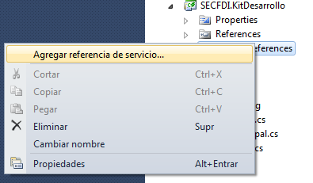

Paso 2

Se ingresa la URL de pruebas o producción según sea el caso y es necesario agregar el espacio de nombres.

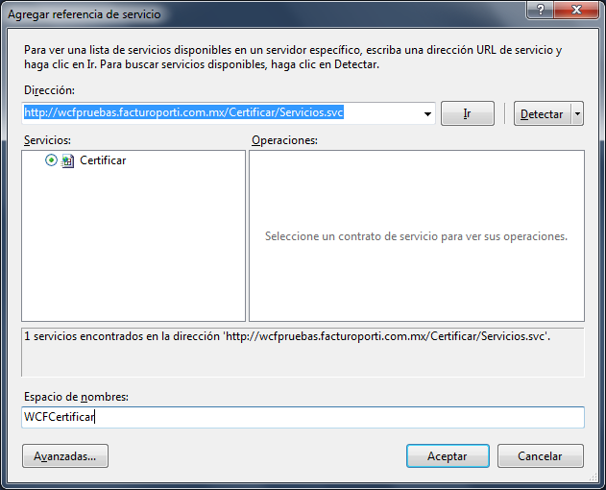

Paso 3

Al momento de agregar el servicio web con referencia a nuestro proyecto el IDE de visual studio actualiza el archivo de configuración de la aplicación app.config.

<?xml version="1.0"?>
<configuration>
<startup><supportedRuntime version="v4.0" sku=".NETFramework,Version=v4.0"/></startup><system.serviceModel>
<bindings>
<basicHttpBinding>
<binding name="BasicHttpBinding_ICertificar" closeTimeout="00:01:00"
openTimeout="00:01:00" receiveTimeout="00:10:00" sendTimeout="00:01:00"
allowCookies="false" bypassProxyOnLocal="false" hostNameComparisonMode="StrongWildcard"
maxBufferSize="65536" maxBufferPoolSize="524288" maxReceivedMessageSize="65536"
messageEncoding="Text" textEncoding="utf-8" transferMode="Buffered"
useDefaultWebProxy="true">
<readerQuotas maxDepth="32" maxStringContentLength="8192" maxArrayLength="16384"
maxBytesPerRead="4096" maxNameTableCharCount="16384" />
<security mode="None">
<transport clientCredentialType="None" proxyCredentialType="None"
realm="" />
<message clientCredentialType="UserName" algorithmSuite="Default" />
</security>
</binding>
</basicHttpBinding>
</bindings>
<client>
<endpoint address="http://wcfpruebas.facturoporti.com.mx/Certificar/Servicios.svc"
binding="basicHttpBinding" bindingConfiguration="BasicHttpBinding_ICertificar"
contract="WCFCertificar.ICertificar" name="BasicHttpBinding_ICertificar" />
</client>
</system.serviceModel>
</configuration>

Dentro de las etiquetas de endpoint en el atributo address es el valor que se debe de cambiar en caso de utilizar el servicio de pruebas o de producción. Para producción se debera de utilizar:

http://wcf.facturoporti.com.mx:8080/Certificar/Servicios.svc

Paso 4

Para probar los métodos del servicio web a continuación se muestra un ejemplo de su implementación:

Código C# .NET - WebService de Timbrado

CertificarClient certificar = new CertificarClient();
AutenticarPeticion autenticar = new AutenticarPeticion();
TimbrarCFDIPeticion xml = new TimbrarCFDIPeticion();

// Asigna los parámetros de configuración de conexión
autenticar.Usuario = VariablesGlobales.Usuario;
autenticar.Contrasenia = VariablesGlobales.Contraseña;
autenticar.IdProveedorUsuario = VariablesGlobales.IdProveedorUsuario;

// abre el archivo XMl que fue seleccionado
FileStream resultado = null;
resultado = new FileStream(txtArchivoXML.Text, FileMode.Open, FileAccess.Read, FileShare.Read);
using (StreamReader contenidoArchivo = new StreamReader(resultado))
{
xml.XMLEntrada = contenidoArchivo.ReadToEnd();
contenidoArchivo.Close();
}

TimbrarCFDIRespuesta respuesta = certificar.TimbrarCFDI(autenticar, xml);

certificar.Close();

if (respuesta.Estatus.Codigo == "000")
{
txtXMLTimbrado.Text = respuesta.Timbrado.XmlTimbrado;
}

MessageBox.Show(respuesta.Estatus.Descripcion, "Generación CFDI");

Código C# .NET - WebService de Cancelación

string xml = string.Empty;

xml = "<Folios>";

if (txtFolioFiscal1.Text.Trim().Length > 0)
xml += "<UUID>" + txtFolioFiscal1.Text + "</UUID>";

if (txtFolioFiscal2.Text.Trim().Length > 0)
xml += "<UUID>" + txtFolioFiscal2.Text + "</UUID>";

xml += "</Folios>";

CertificarClient certificar = new CertificarClient();
AutenticarPeticion autenticar = new AutenticarPeticion();
CancelarCFDIPeticion cancelar = new CancelarCFDIPeticion();

// Asigna los parámetros de configuración de conexión
autenticar.Usuario = VariablesGlobales.Usuario;
autenticar.Contrasenia = VariablesGlobales.Contraseña;
autenticar.IdProveedorUsuario = VariablesGlobales.IdProveedorUsuario;

cancelar.XMLEntrada = xml;

CancelarCFDIRespuesta respuesta = certificar.CancelarCFDI(autenticar, cancelar);

certificar.Close();

// No hay límite para el envío de cancelaciones en el ejemplo solo en envían 3 pero pueden ser todos los que el usuario desee cancelar al mismo tiempo
for (int contador = 0; contador < respuesta.FoliosRespuesta.Length; contador++)
{
if (respuesta.FoliosRespuesta[contador].Estatus != null)
MessageBox.Show(respuesta.FoliosRespuesta[contador].Estatus.Descripcion, "Generación CFDI");
}

